# 

# 银河七年级上册地理学案第1周

# 第1节 我们身边的地理

学习目标

1.了解我们生活的地理环境中存在着许许多多的尚未解开的地理之谜、地理问题，能从地理的视角认识和欣赏我们所生存的这个世界，增强对地理事物和现象的好奇心，逐渐养成学习地理、探索地理的兴趣。

2.知道在日常生活、经济建设、社会文化等方面都离不开地理知识，初步形成“联系实际，灵活运用地理知识”的观念，初步形成“联系实际，灵活运用地理知识”的观念，认识到学习对生活有用的地理、学习对终身发展有用的地理的重要意义。

学习内容

**一. 学习方法：**

（1）学习方法：自主学习，自悟自通，小组讨论合作，小组评价，教师方法指导

（2）具体步骤：

第一步：线上发预习，学生自己听读并复述，习题检测

第二步：课上讲解，然后分组挑战任务，以及课上达标检测

第三步：线上练本或者测本，线下同步、学案等课后作业巩固练习与复习

**二.知识点：**

1.解开地理之谜

2.地理与日常生活

3.地理与生产建设

4.地理与风俗人情

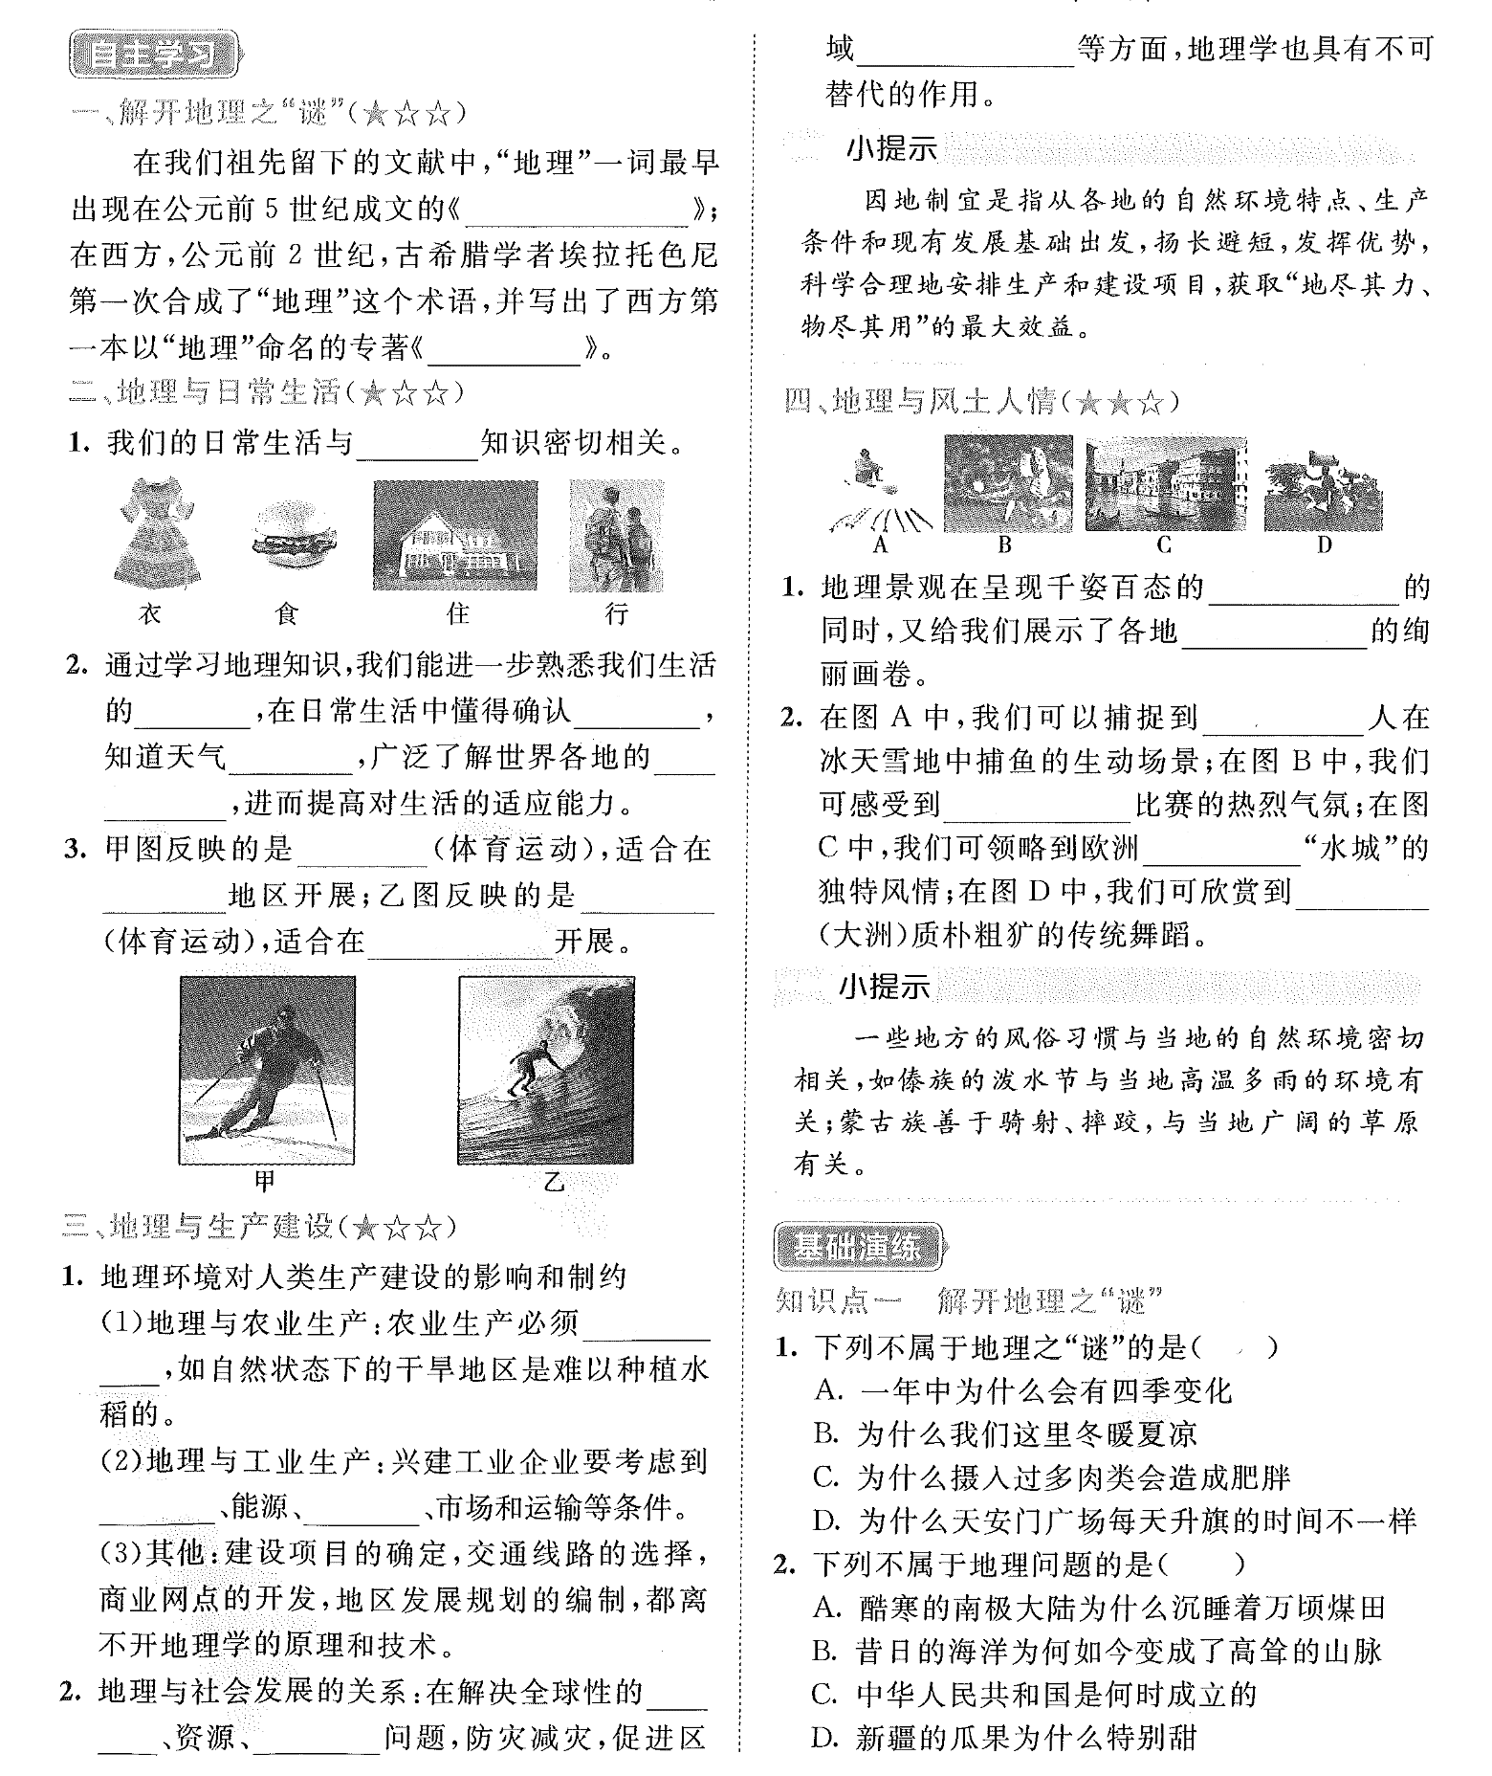

1. 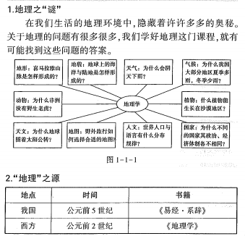**解开地理之“谜”**
2. **地理与日常生活**

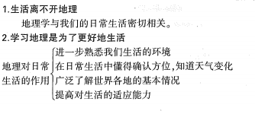

1. **地理与生产建设**

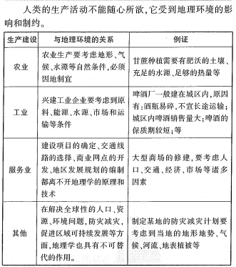

1. **地理与风土人情**

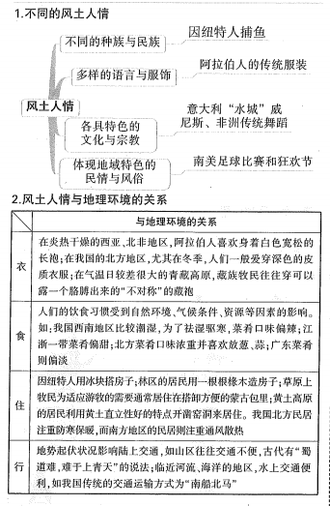

# 第2节 我们怎样学地理

学习目标

1.能在地图上辨别方向，运用比例尺测算实地距离，了解图例与注记的含义；能根据需要选择常用的地图，查找所需要的地理信息。

2．解电子地图、遥感图像等在生产、生活中的应用实例。

3.能认识到地图是记录和传递地理信息的工具，从地图中可以获得很多地理知识，初步树立“地图是地理学的第二语言，是学习地理的最重要的工具”的观念，逐步养成在日常生活中使用地图的习惯。

4.通过实例了解收集地理信息的途径和方法，学会观察和思考地理问题，并逐渐养成在户外观察自然现象的良好习惯。

学习内容

**一. 学习方法：**

（1）学习方法：自主学习，自悟自通，小组讨论合作，小组评价，教师方法指导

（2）具体步骤：

第一步：线上发预习，学生自己听读并复述，习题检测

第二步：课上讲解，然后分组挑战任务，以及课上达标检测

第三步：线上练本或者测本，线下同步、学案等课后作业巩固练习与复习

**二、知识点：**

1.学会使用地图

2.方向

3.比例尺

4.图例和标记

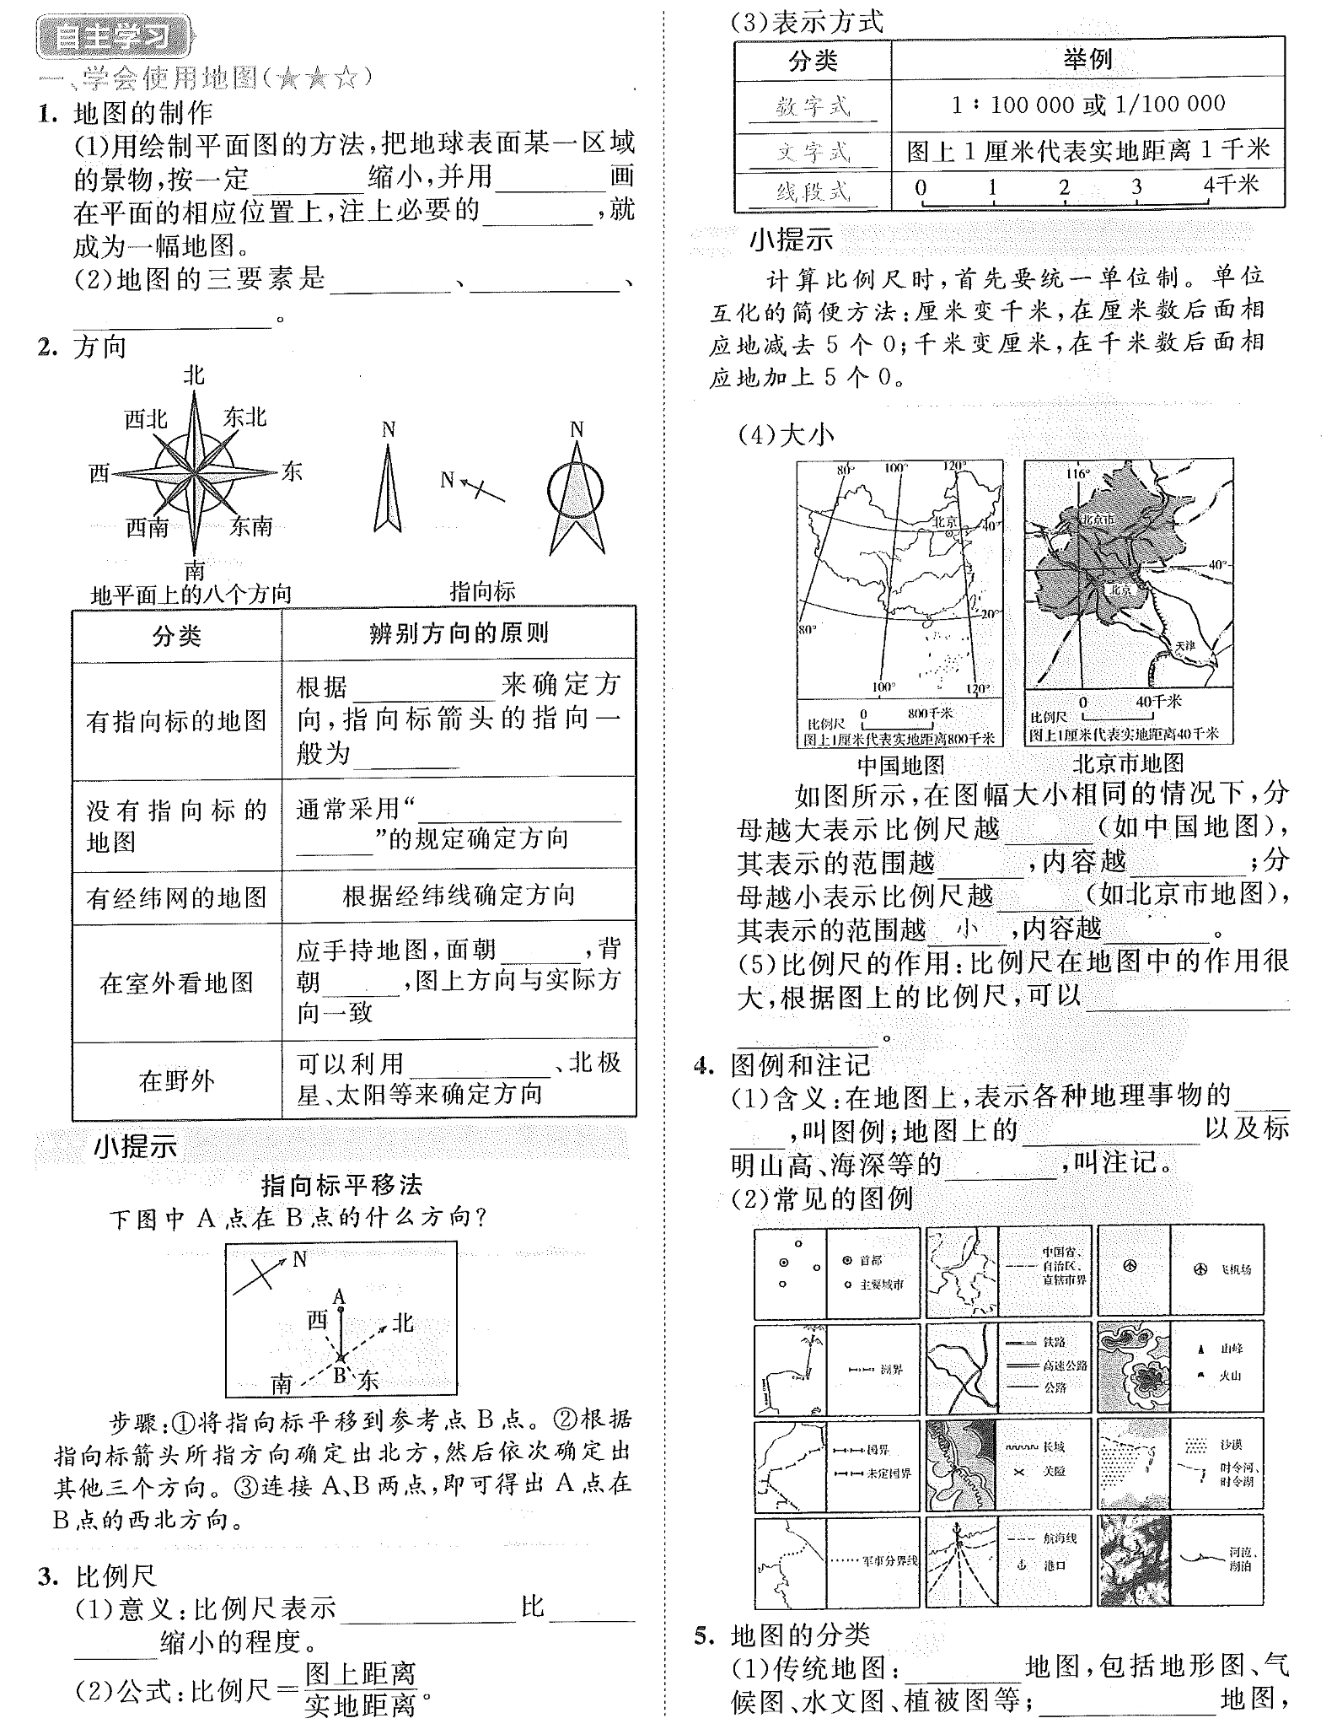

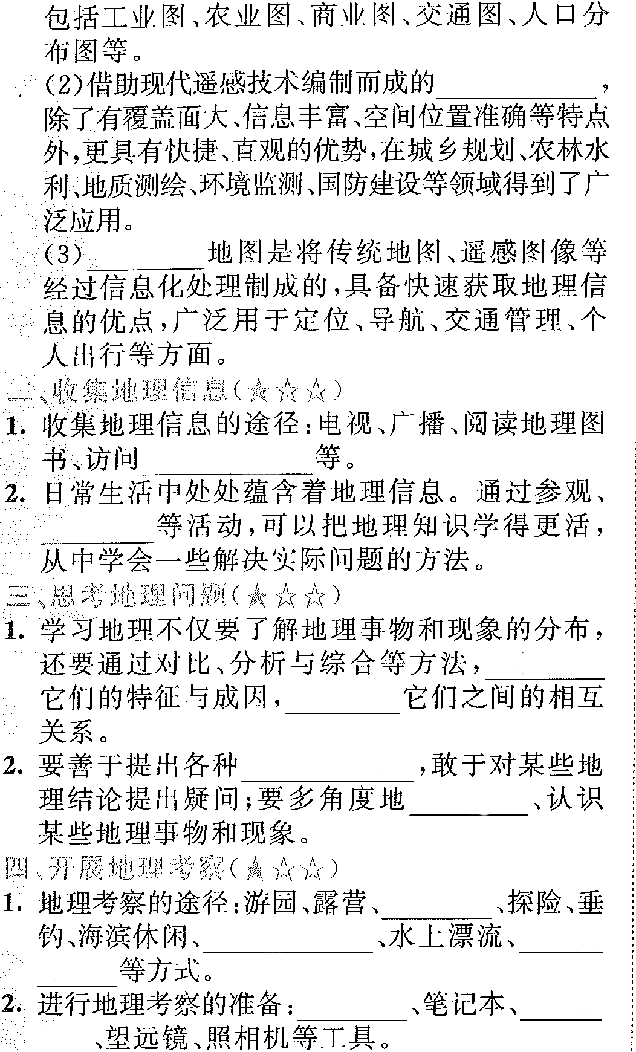

1. **学会使用地图**

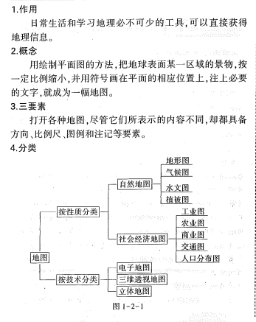

**二、方向**

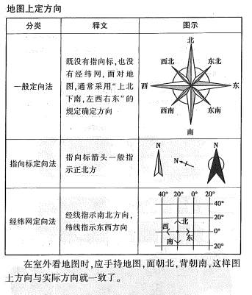

**三、比例尺**

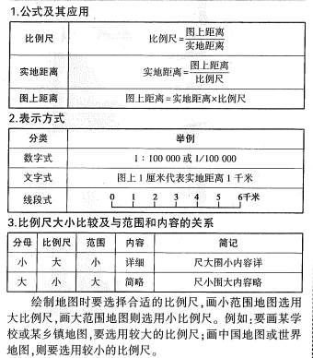

**四、图例和标记**



